Guten Morgen liebe Kinder! (Dobro jutro draga djeco!)
Hier sind die Aufgaben für diese Woche. (Ovdje je zadaća za ovaj tjedan.)
Liebe Grüße! (Puno pozdrava!)
Maja

Dienstag (17/03/2020 – 2x) + Freitag (20/03/2020)
Naslov: DER KLEINE PRINZ UND DER SäUFER
ISHOD: riječni vezan uz priču

- pročitati priču i riješiti sve zadatke osim zadnjeg, prevesti priču na hrvatski
https://www.deutschalsfremdsprache.ch/contentLD/DFN/Te374sPrinz.pdf

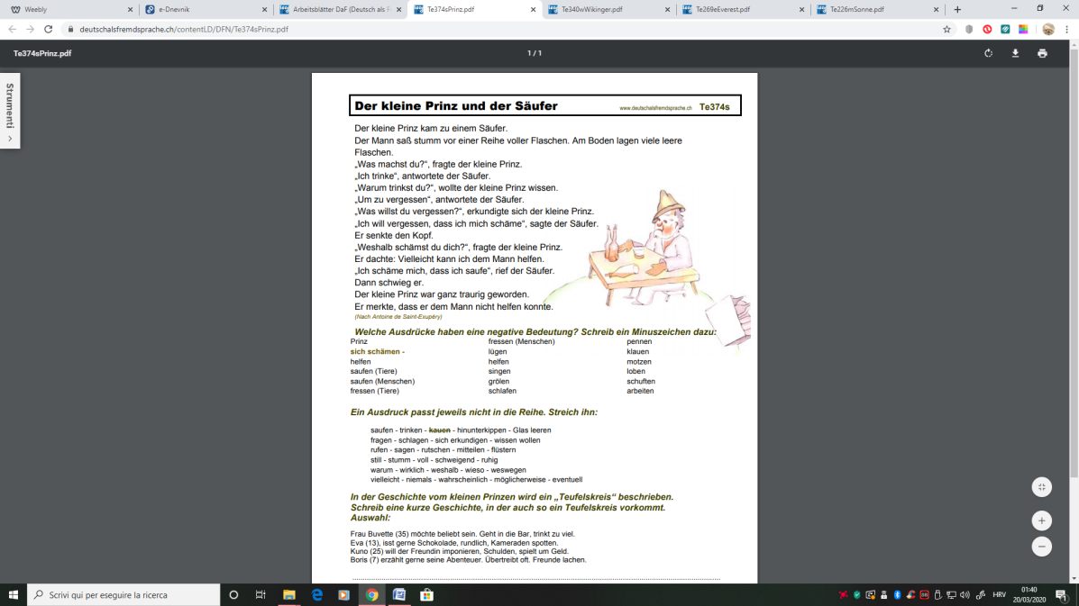

Naslov: EIN GEDICHT
ISHOD: vokabular vezan uz pjesmu

- izabrati svatko svoju pjesmu i prevesti ju na hrvatski
https://www.pinterest.com/pin/543457880030053315/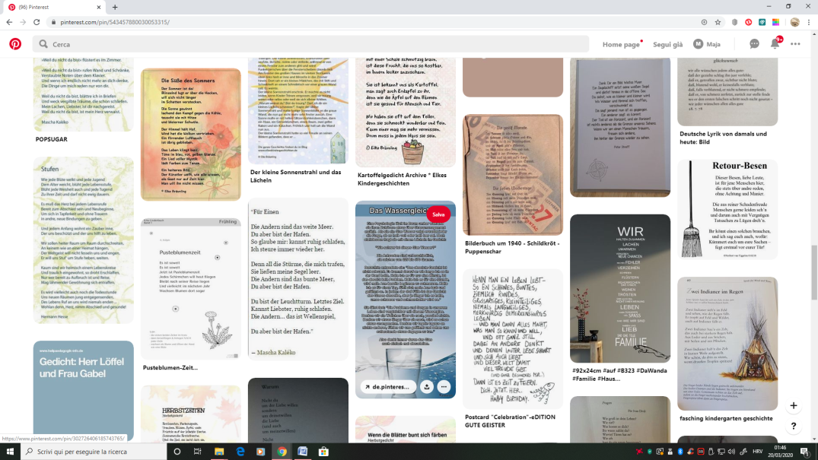

Naslov: PRäTERITUM
ISHOD: tvorba preterita

- pogledati video više puta
- zapisati u bilježnicu ono što već znate, ono što ne znate i ono što uopće nije jasno
https://www.youtube.com/watch?v=czFhiGc5Dcc

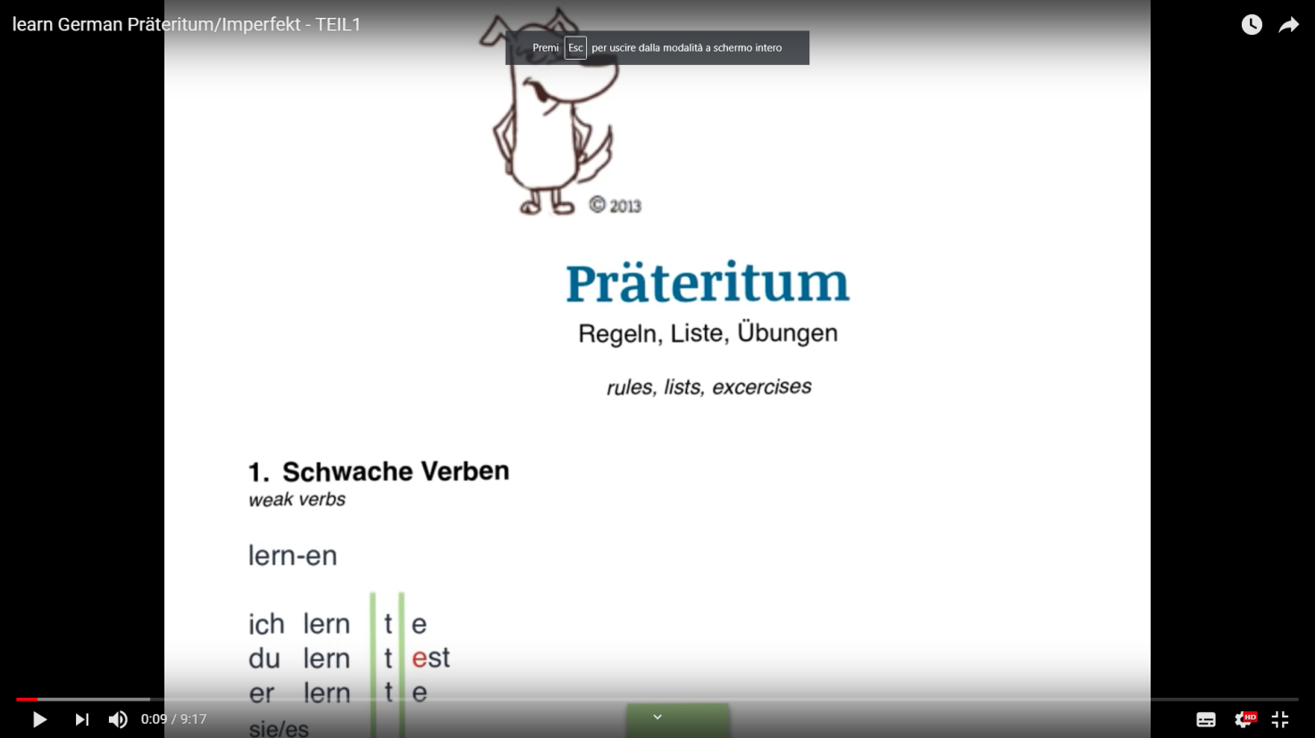

- Sve prepisano u bilježnicu (uredno i točno), poslikati i poslati u Teams 5.

- ! u slučaju nevolja s prijevodom, dozvoljeno je služiti se google prevoditeljem ili online rječnikom na poveznici:
https://hr.glosbe.com/de/hr

